Communiqué de presse

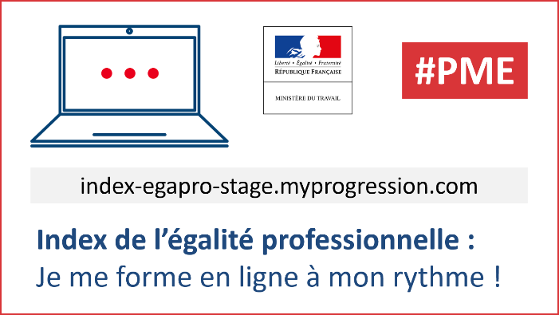
PME :
Une formation en ligne pour calculer votre Index de l’égalité professionnelle

Le ministère du Travail vient de mettre en ligne une formation au calcul de l’Index de l’égalité professionnelle qui vient renforcer le dispositif d’accompagnement des PME au calcul leur Index de l’égalité professionnelle, disponible à l’adresse suivante : https://index-egapro-stage.myprogression.com.

Se former à son rythme
Pour aider les entreprises de 50 à 250 salariés dans la mise en œuvre de l’Index de l’égalité professionnelle, le ministère du Travail a conçu une formation en ligne afin de tenir compte des contraintes des petites entreprises.
Qu’est-ce que l’Index de l’égalité professionnelle ? Comment calculer chaque indicateur ? Où publier mon Index ? Que faire en cas d’Index inférieur à 75 points ? Cette formation répondra à toutes ces questions de façon ludique et pédagogique, mêlant à la fois du contenu écrit, des vidéos et des quizz. En moins de deux heures, à votre rythme, vous aurez tous les éléments pour pouvoir calculer votre Index et être prêt pour le 1er mars, date butoir pour le publier !
Le contenu de cette formation est également disponible sous forme de stage d’une demi-journée en présentiel organisé sur tout le territoire et dans les départements d’outre-mer (DOM).
Retrouvez toutes les dates et les lieux des sessions sur le site internet du ministère du Travail.

Un dispositif d’accompagnement complet
Le ministère du Travail est mobilisé pour accompagner toutes les entreprises concernées par l’obligation de calcul de cet Index :
→ Un simulateur/calculateur qui intègre toutes les formules de calcul et permet d’obtenir automatiquement le résultat de chacun des indicateurs et l’Index global ;
→ Un Questions/Réponses qui permet d’apporter des informations précises face aux éventuelles difficultés rencontrées (période de référence, effectifs à prendre en compte…) ;
→ Des référents égalité professionnelle nommés au sein de chaque Direction régionale de la consommation, de la concurrence, du travail et de l’emploi (Direccte) qui répondent aux interrogations en matière de calcul de l’Index et accompagnent les entreprises dans la mise en place de mesures correctives en cas d’Index inférieur à 75.
→ Par ailleurs, des ambassadeurs de l’égalité professionnelle issus du monde de l’entreprise, ont été nommés dans chaque région par Muriel Pénicaud ministre du Travail : ils sont chargés d’informer et de sensibiliser les entreprises à l’importance que revêt l’égalité professionnelle auprès de leurs pairs ;
→ Enfin, une assistance téléphonique « Allo Index Ega Pro » disponible au 0 800 009 110 (service gratuit + prix d’un appel) est disponible depuis le 9 janvier. Elle permet d’apporter un premier niveau de réponse aux usagers dans le calcul de leur Index.

Retrouvez l’ensemble des informations relatives au dispositif d’accompagnement, ainsi que les dates de session des stages de formation sur notre site internet.

Rappel
L’Index de l’égalité professionnelle a été conçu comme un outil simple et pratique pour faire progresser l’égalité entre les femmes et les hommes au sein de l’entreprise.
Il mesure les écarts de rémunération et de situation et met en évidence les points de progression sur lesquels agir quand ces disparités sont injustifiées.
Toutes les entreprises d’au moins 50 salariés doivent calculer et publier leur Index chaque année, au plus tard le 1er mars.

